

OoOHjrno de

TLAOUEPAOUE

MINUTA DE TRABAJO DE LA QUINTA REUNION DE LA COMISION EDILICIA

DE NOMENCLATURA



Siendo el día veintiocho de Junio del dos mil dieciséis, reunidos en la

ubicada en Av. Cuyucuata esq. Juan de la Barrera, los integrantes de la C

Edilicia de Nomenclatura para dar a conocer el informe de actividades d'

Comisión.

Haciendo uso de la voz el Regidor y Presidente de la Comisión Edilicia de  
Nomenclatura el C. Albino Jiménez Vázquez agradece la presencia de todos y cada  
uno de los presentes, de igual manera con la facultad que me brinda el artículo 13  
Fracción I y IV del Reglamento Interior del Ayuntamiento y de la Administración  
Pública de San Pedro Tlaquepaque, convoco a todos para dar a conocer el informe  
de la Comisión de Nomenclatura y por lo tanto pongo a su consideración el  
siguiente,

ORDEN DEL DIA:

1. LISTA DE ASISTENCIA E INSTALACION
2. INFORME DE LA COMISION
3. ASUNTOS GENERALES
4. CLAUSURA DE LA REUNION.



Continuando con el uso de la voz el Regidor Albino Jiménez Vázquez y una vez verificando que si existe Quórum Legal se declara formalmente instalada esta reunión siendo las 12:15 hrs del día veintiocho de Junio del dos mil dieciséis.

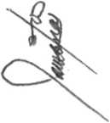

LAS PRESENTES FIRMAS PERTENECEN A LA MINUTA DE LA COMISION EDILICIA DE

NOMENCLATURA DEL DIA 28 DE JUNIO DEL 2016.

1

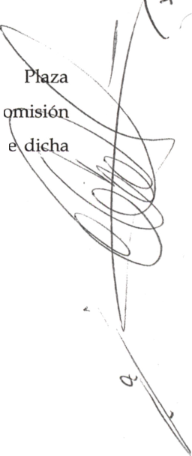

Para el segundo punto del orden del día, con referencia al Informe de la Comisión  
Edilicia de Nomenclatura, daré lectura al mismo, para antes de iniciar me gustaría  
dar una pequeña reseña de la visita que hacemos en esta Comunidad, los  
Regidores del PRI en su afán de acercarse a las colonias, se propuso traer el trabajo  
que realizamos los regidores ante ustedes, con esto teniendo un acercamiento del

gobierno municipal con sus habitantes.

Esta sesión de Comisión y de acuerdo a nuestro reglamento que rige la'vida

interna del Ayuntamiento y de la Administración Pública, tiene el objetivo de

proponer al pleno políticas públicas en materia de Nomenclatura.

Siendo esta comunidad una de las que cuenta con problemas de la falta de placás

de nomenclatura, decidimos que esta primera sesión abierta de la Comisión

Edilicia de Nomenclatura se llevará a cabo en esta plaza pública. Asi que

manera especial quiero hacer un reconocimiento a todos los habitantes que asisten  
el día de hoy, muchas gracias por acompañarnos.

Acto seguido el Regidor y Presidente de la Comisión de Nomenclatura sede el uso  
de la voz a la C. Presidenta del H. Ayuntamiento de San Pedro Tlaquepaque María  
Elena Limón García, la cual manifiesta el apoyo para llevar a cabo la instalación de  
la Comisión de Nomenclatura así como la aprobación de la propuesta en lo  
referente a la donación de placas de nomenclatura por parte de un par de empresas  
y la cual propone que sea aprobada en la siguiente sesión ordinaria de cabildo.



Retomando el uso de la voz el Regidor y Presidente de la Comisiónale Nomenclatura el C. Albino Jiménez Vázquez menciona los puntos sobresalientes referente al,

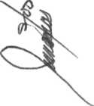

INFORME DE ACTIVIDADES DE LA COMISION DE NOMENCLATURA

LAS PRESENTES FIRMAS PERTENECEN A LA MINUTA DE LA COMISION EDILICIA DE

NOMENCLATURA DEL DIA 28 DE JUNIO DEL 2016.

2

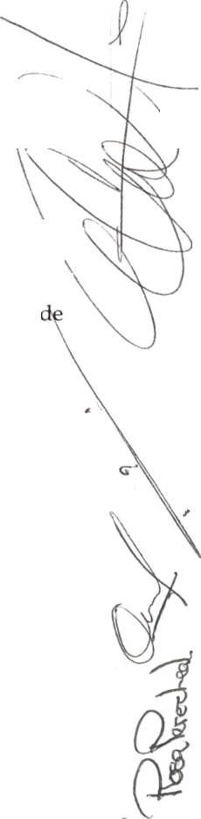

Primera Reunión 23 de Octubre del 2015.- Instalación formal de la Comisión Edilicia de Nomenclatura, donde asistieron los Regidores integrantes de la comisión.

Segunda Reunión 10 de Diciembre de 2015.- Segunda reunión de la Comisión

Edilicia de Nomenclatura. En donde se aprobó el plan de trabajo de la Comisión

Nomenclatura así como el análisis de la propuesta de la empresa IMAGDL.

Tercera Reunión 23 de Febrero de 2016.- Informe de actividades de la Comipi

Iniciativa de aprobación directa para crear mesas de trabajo con diferí

dependencias municipales y con la empresa IMAGDL, para reinicia

emplacamiento del municipio.

Comentarles que con fecha 26 de febrero del 2016 en sesión de Ayuntamiento se  
aprobó la integración de la Regidora Lourdes Celenia Contreras González a esta  
Comisión de Nomenclatura.

Cuarta Reunión 29 de Abril de 2016.- Hasta esta fecha no se ha recibido iniciativa  
alguna.

Habiendo escuchado el informe que esta Presidencia propone, les pregunto si  
¿existe algo que quieran agregar?, no habiendo nada que agregar, les pido su  
votación para aprobar dicho informe de actividades, acto seguido la totalidad de

los integrantes que conforman la Comisión de Nomenclatura votaron a favor para

su aprobación.

Como cuarto punto del orden del día el Regidor y Presidente de la Comisión  
Nomenclatura el C. Albino Jiménez Vázquez pregunta si algún integrante de dicha  
Comisión tiene algún asunto en general que quieran tratar, acto seguido ninguno  
de los integrantes de la Comisión manifestó algún comentario al respecto.

LAS PRESENTES FIRMAS PERTENECEN A LA MINUTA DE LA COMISION EDILICIA DE

NOMENCLATURA DEL DIA 28 DE JUNIO DEL 2016.

